«На встречу к победе!!!»
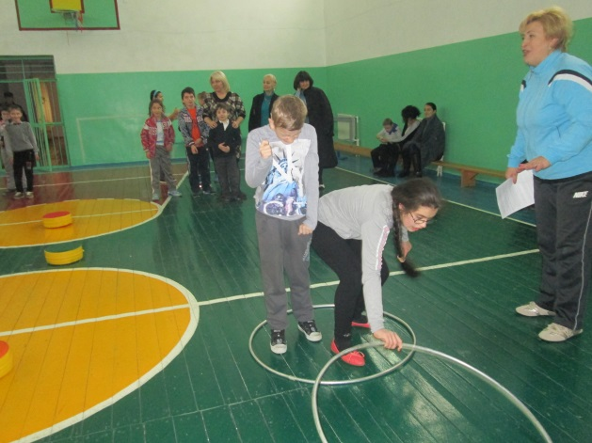
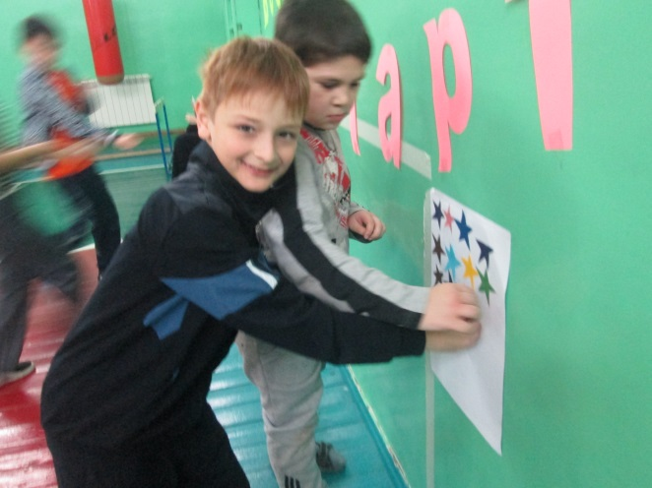
Вот под таким девизом 27 ноября 2014г. в школе-интернате для глухих детей прошла весёлая эстафета в младших классах. В этих соревнования приняли все детки школы (1-5классы), включая и детей с ДЦП. Спортивный праздник удался на славу - бегали, прыгали, кувыркались, ползали, сбивали кегли, метали в цель и т.д. Для многих ребят это были первые соревнования. Учителя и воспитатели сильно за них переживали, подбадривали, помогали. Все справились с поставленной целью и задачами. Затем были награждены грамотами и медалями.

Мы играем – мы и судим Мы все равны

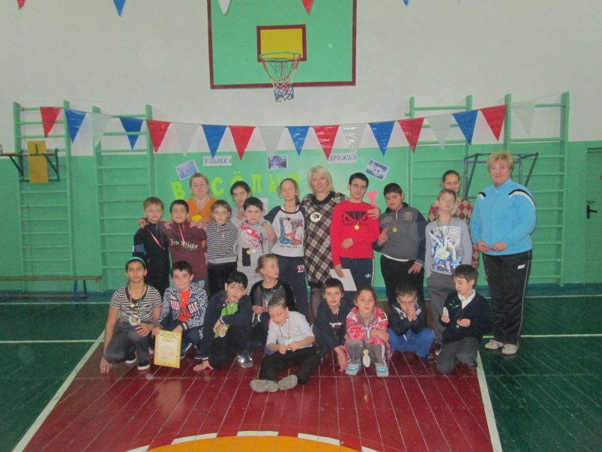

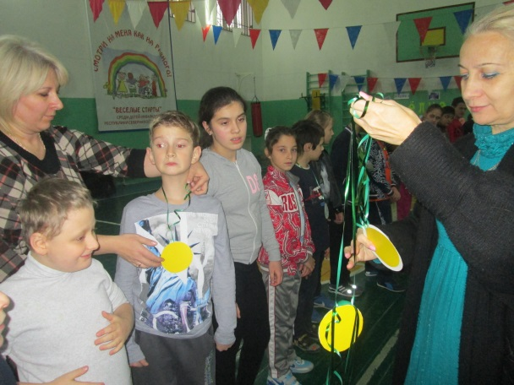
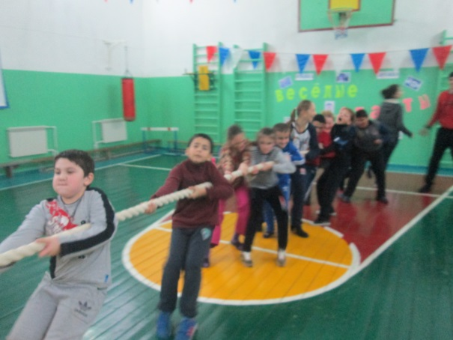
Ты, я, он, она – «НАША ДРУЖНАЯ СЕМЬЯ»

Кто сильней? Наша победа…

Учитель физической культуры - Седых И.А.

